KARTA PRACY – SZKOŁA PODSTAWOWA, KLASY IV-VI, wersja B

Imię i nazwisko | Klasa | Suma punktów

Zadanie 1. (2 pkt)
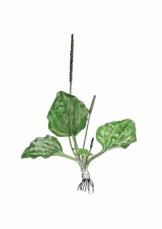
U roślin występują dwa rodzaje systemów korzeniowych. Na rycinie przedstawiono jeden z nich.
Dokonaj jego obserwacji i wykonaj plecenia.

  - W miejsce kropek wpisz jego nazwę. ………………………………

  - Podkreśl rośliny łąkowe, w których taki system korzeniowy występuje: wiechlina łąkowa, krwawnik pospolity, jaskier ostry, rajgras wyniosły.

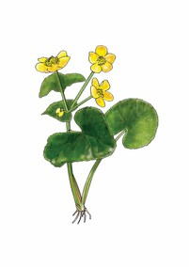
Zadanie 2. (2 pkt)
U niektórych roślin kwiaty zebrane są kwiatostany.
Zaznacz dwa punkty zawierające prawidłowe informacje.
a) kwiat pojedynczy – kupkówka zwyczajna
b) główka – koniczyna łąkowa
  - koszyczek – knieć błotna
  - kłos – wyczyniec łąkowy

Zadanie 3. (3 pkt)
Podaj nazwę gatunkową rośliny przedstawionej na rycinie oraz
wskaż i nazwij cztery organy.

……………………………………….

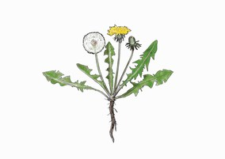
Zadanie 4. (2 pkt)
Łąki to siedliska charakteryzujące się dużą bioróżnorodnością.
Skreśl błędne informacje na temat jednej z roślin.
- Rycina przedstawia kwiatostan / owocostan.
- Owoce roznoszone są przez wiatr / owady.
- Kwiaty rośliny są koloru żółtego / białego.
- Liście są złożone / pojedyncze.

Zadanie 5. (2 pkt)
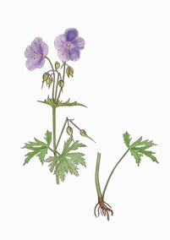
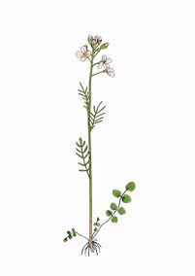
Dokonaj obserwacji w terenie dwóch wybranych roślin łąkowych.
Podaj nazwy gatunkowe, rozpoznając je na podstawie blaszek liściowych.

Zadanie 6. (4 pkt)
Rośliny łąkowe charakteryzują się dużą różnorodnością pod względem cech morfologicznych.
Dokończ zdania na temat łąkowych gatunków roślin.
- Liście traw pozbawione są …………………………………
- Firletka poszarpana posiada kwiaty koloru …………………………….
- Grube i wężowate kłącze posiada ……………………………….
- Szorstkimi włoskami pokryte są liście i łodygi ………………………………………

Opracowanie: Jolanta Pawłowska. Źródła rycin: portal – www.edukacja.barycz.pl

